Гипербарическая оксигенация
Гипербарическая оксигенация это способ лечения патологических состояний, как у взрослых, так и у детей кислородом под повышенным давлением в лечебных барокамерах. В отличие от многих других лечебных факторов, кислород под повышенным давлением распространяет своё влияние на все структуры организма и позволяет устранить все формы кислородного голодания. По быстроте клинического эффекта при гипоксии с ним не может сравниться ни один метод.
Показания к применению гипербарической оксигенации в клинической практике:
- Заболевания сердца: ИБС, мерцательная аритмия, стенокардия напряжения и покоя, сердечная недостаточность различного генеза.
- Заболевания ЖКТ: хронический панкреатит, язвенная болезнь желудка и 12- перстной кишки, гепатиты, хронические колиты.
- Заболевания центральной и периферической нервной системы: ДЭП различного генеза, миопатии, последствия перенесенного инсульта и травмы спинного и головного мозга.
- Острая нейросенсорная тугоухость.
- Сахарный диабет и его осложнения: диабетическая полинейропатия и ангиопатия.
- Вертебральные дисциркуляторные миелопатии.
- Хроническая почечная недостаточность.
- Мужское бесплодие и расстройство половой функции у мужчин, простатиты.
- Акушерство и гинекология: фетоплацентарная недостаточность, внутриутробная гипоксия плода, хронические воспаления придатков, эндометриоз.
- Офтальмология: атрофия зрительного нерва, воспалительные заболевания (кератиты, конъюнктивиты, увеиты).
- Системные заболевания: склеродермия, ревматоидные артриты.
- Облитерирующие заболевания конечностей, трофические язвы в результате хронической венозной недостаточности конечностей.
- Псориаз, аллергические дерматиты и многое другое.
Имеются противопоказания. Необходима консультация специалиста.
Иметь при себе:
- Флюроографию,
- ЭКГ,
- Амбулаторная карта больного.
Заведующая отделением Поповская Валентина Михайловна
Справки по телефону: 46-58-13; 46-58-30.
Заведующая отделением
Поповская Валентина Михайловна

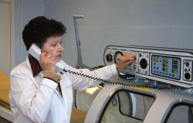

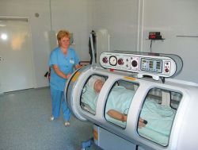
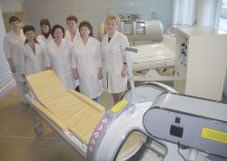

N п/п | Виды платных медицинских услуг | Учетные единицы | Цена, руб.
1 | Гипербарическая оксигенация при заболеваниях поджелудочной железы | процедура | 550
2 | Гипербарическая оксигенация при заболеваниях желудка | процедура | 550
3 | Гипербарическая оксигенация при заболеваниях толстой кишки | процедура | 550
4 | Гипербарическая оксигенация при заболеваниях периферической нервной системы | процедура | 550
5 | Гипербарическая оксигенация при заболеваниях центральной нервной системы | процедура | 550
6 | Гипербарическая оксигенация при заболеваниях уха | процедура | 550
7 | Гипербарическая оксигенация при заболеваниях сердца | процедура | 550
8 | Гипербарическая оксигенация при заболеваниях кожи | процедура | 550
9 | Лечебная рекомпрессия по кислородным режимам | процедура | 550
10 | Гипербарическая оксигенация при фетоплацентаной недостаточности у беременных | процедура | 550
11 | Гипербарическая оксигенация при заболеваниях органа зрения | процедура | 550

